

**今日动态**

• **DAILY LIFEmmexport1594010006013**



2024年12月20日 星期五 晴

****1.**来园情况**

我班共有24名幼儿，今日来园17人（7人身体不适，在家休息）。**魏沐溪、刘一凡、陈清月、刘诗玲、朱梓嘉、沙明钰、陈可芯、苏忆晴、孙杰文、肖鹏源、冷星辰、王子木、刘佳富、王慕阳、陈宇杰、恽修齐**等幼儿能自主签到并安静吃早点。

**2.区域活动**

|  |  |  |  |
| --- | --- | --- | --- |
| IMG_20241220_082603 | IMG_20241220_083956 | IMG_20241220_082524 | IMG_20241220_082327 |
| 刘一凡在益智区玩《铺路》游戏。她先将男孩女孩分别放在操作盘两端，接着用木块铺路。 | 魏沐溪在益智区玩《有趣的齿轮》游戏。她先按照图片，找到相同颜色的齿轮和螺丝，接着数一数齿轮在卡片的第几排第几列，然后将齿轮放在操作盘相应的位置上。 | 陈宇杰在科探区玩《纸杯投影》的游戏。他先将透明胶粘在纸杯底部，接着在上面画上车子。 | 王慕阳在科探区玩《神奇的磁悬浮列车》游戏。他根据卡片提示找到相应颜色的磁铁插在小棒上。 |
| IMG_20241220_082536 | IMG_20241220_084956 | IMG_20241220_084611 | IMG_20241220_084012 |
| 肖鹏源在桌面建构游戏。他正在给两个投篮架搭建场地呢！ | 陈可芯在桌面建构玩插塑积木，她搭了一个坦克。 | 冷星辰在万能工匠游戏。他用万能点和蓝管拼了一辆小车。 | 朱梓嘉在美工区画画，她画了一条小蛇，在蛇的头顶还画了一顶皇冠呢！ |

**3.户外活动**

孩子们今天玩自己带的篮球，他们有的拍球，有的自抛自接球，还有的把攀爬架当做投篮架在投篮呢！快来欣赏一下孩子们快乐游戏的身影吧！

**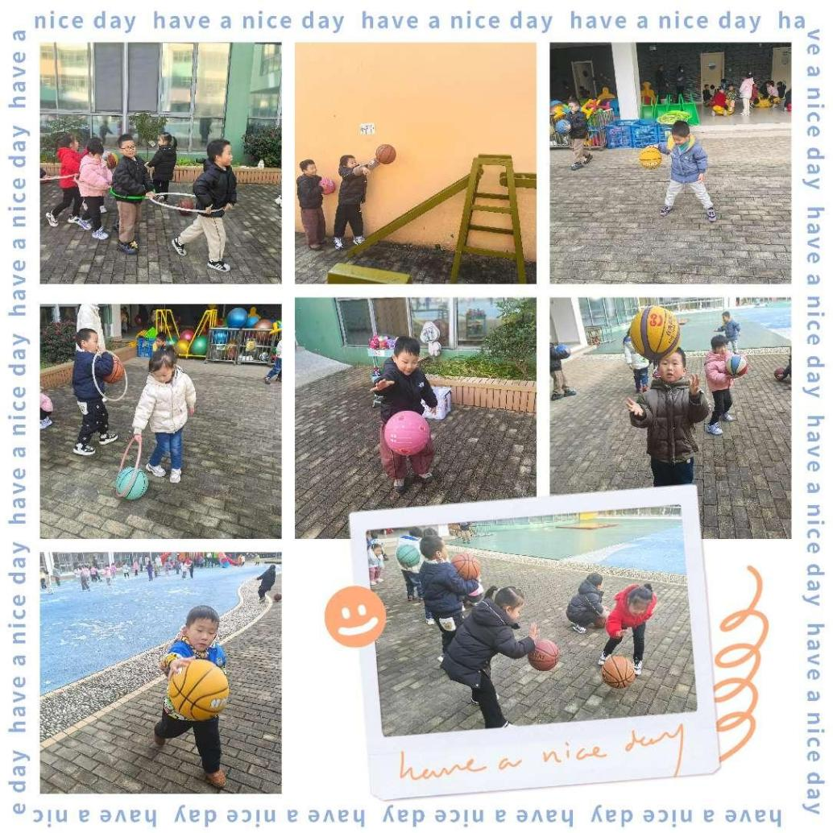**

**4.集体活动**

**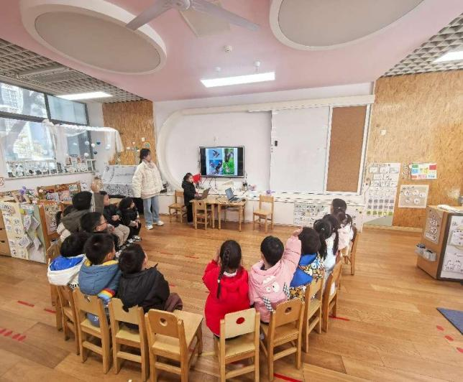科学：不会飞的鸟**

这是一节知识性的科学活动。鸟在孩子们的心中都是会飞的，所以分辨鸟类的特征就是先看会不会飞行。不会飞的鸟是指翅膀退化，飞行能力被奔跑及游泳的能力取而代之的鸟。在活动中，能通过同伴间的相互交流和图片观察的方式了解一些不会飞的鸟（如鸵鸟和企鹅）的形态及习性，并在讨论中知道它们翅膀的退化是适应生存环境的结果的幼儿有：**沙明钰、黄赫璟、冷星辰、王子木、陈可芯、苏忆晴、恽修齐、刘佳富、刘一凡、王慕阳黄赫璟、肖鹏源、刘诗玲**等。

**5.生活活动**

今天午餐吃的是葡萄干蒸饭、莴苣炒木耳小香干、香菇鸭腿和生菜猪肚汤，**孙杰文、陈宇杰、肖鹏源、刘诗玲、黄赫璟、冷星辰、王慕阳、沙明钰、魏沐溪**等幼儿能尝试用筷子自主进餐，并保持桌面整洁。

**6.温馨提示**

天气越来越冷，冬爷爷使劲地吹着北风，“呼呼呼”吹得大树摇啊摇，吹得树叶往下飘，吹得小草脸儿黄，吹得雪花满天飞，吹得人们穿棉袄！幼儿面对这与众不同的冬天充满了好奇，因此，为了满足幼儿的兴趣，下周我们将开展主题“冬爷爷的礼物”，请爸爸妈妈和孩子一起了解冬天的秘密，并以图文结合的方式完成调查表哦！